MODUL AJAR KURIKULUM MERDEKA
FASE D (KELAS VIII) SMP/MTs
MATA PELAJARAN : INFORMATIKA

BAB 4 : SISTEM KOMPUTER

INFORMASI UMUM

I. IDENTITAS MODUL
Nama Penyusun : .....................................................................................
Satuan Pendidikan : SMP/MTs
Kelas / Kelas : VIII (Delapan) - D
Mata Pelajaran : Informatika
Prediksi Alokasi Waktu : 6 JP (45 x6)
Tahun Penyusunan : 20..... / 20.....

II. KOMPETENSI AWAL
Saat ini, komputer/ponsel pintar telah banyak digunakan untuk membantu dalam pengolahan data. Hal itu dapat terjadi karena sistem komputer mampu mengolah data dalam sebuah mekanisme tertentu, kemudian data tersebut disimpan dan ditampilkan.

III. PROFIL PELAJAR PANCASILA
Beriman, bertakwa kepada Tuhan yag maha Esa, bergotong royong, bernalar kritis, kreatif, inovatif, mandiri, berkebhinekaan global

IV. SARANA DAN PRASARANA
1. Buku Teks 4. Handout materi
2. Laptop/Komputer PC 5. Papan tulis/White Board 7. Infokus/Proyektor/Pointer
3. Akses Internet 6. Lembar kerja 8. Referensi lain yang mendukung

V. TARGET PESERTA DIDIK
Peserta didik reguler/tipikal: umum, tidak ada kesulitan dalam mencerna dan memahami materi ajar.

VI. MODEL PEMBELAJARAN
Blended learning melalui model pembelajaran dengan menggunakan Project Based Learning (PBL) terintegrasi pembelajaran berdiferensiasi berbasis Social Emotional Learning (SEL).

KOMPONEN INTI

I. TUJUAN PEMBELAJARAN
- Memahami fungsi sistem komputer (perangkat keras dan sistem operasi) yang memungkinkannya untuk menerima input, menyimpan, memproses dan menyajikan daat essuai dnegan psesifikasinya;
- Memahami mkeanisme internal pneyimpanan daat pada isstem komputer;
- Memahami mekanisme internal pemrosesan data pada unit pengolahan logika dan aritmetika.

II. PEMAHAMAN BERMAKNA
Menyadari bahwa materi SISTEM KOMPUTER dapat bermanfaat dalam kehidupan sehari-hari.

III. PERTANYAAN PEMANTIK
Apa fungsi dari sistem komputer? Bagaimana mekanisme yang terjadi dalam sistem komputer sehingga dapat mengolah data masukan (input) yang diberikan dan kemudian menghasilkan keluaran (output)?

IV. KEGIATAN PEMBELAJARAN
PERTEMUAN KE-1
Komponen Sistem Komputer
Kegiatan Pendahuluan (10 Menit)
- Doa; absensi; menyampaikan tujuan pembelajaran; dan menyampaikan penilaian hasil pembelajaran
- Memotivasi siswa untuk tercapainya kompetensi dan karakter yang sesuai dengan Profil Pelajar Pancasila; yaitu 1) beriman, bertakwa kepada Tuhan Yang Maha Esa, dan berakhlak mulia, 2) mandiri, 3) bernalar kritis, 4) kreatif, 5) bergotong royong, dan 6) berkebinekaan global, yang merupakan salah satu kriteria standar kelulusan dalam satuan pendidikan.

Kegiatan Inti (90 Menit)
- (10 menit) Berikan pemanasan dan pertanyaan pemantik.
- (30 menit) Berikan pertanyaan-pertanyaan pengingat tentang sistem komputer yang pernah dipelajari di kelas VII melalui Aktivitas SK-K8-01.
- (3 menit) Rangkum semua yang telah dilakukan oleh peserta didik.
- (2 menit) Penutup dan minta peserta didik untuk melakukan refleksi ketika kembali ke rumah.

Fungsi Sistem Komputer
Karena sebenarnya materi tentang fungsi sistem komputer sudah dipelajari oleh peserta didik di kelas VII, kegiatan yang dilakukan lebih untuk mengingat kembali apa yang sudah dipelajari oleh peserta didik. Berikut ini adalah aktivitas-aktivitas yang dilakukan peserta didik:
Aktivitas 1: Pada aktivitas ini, peserta didik diminta untuk mengerjakan kuis terkait fungsi sistem komputer melalui situs Wordwall.net. Peserta didik melakukan Aktivitas SK-K8-01 sebagai aktivitas individu.
Penutup aktivitas 1: Sebelum memulai aktivitas ini, diharapkan guru sudah menyiapkan beberapa soal yang harus dikerjakan oleh peserta didik. Selanjutnya, soal-soal tersebut dimasukan ke dalam Wordwall.net. Berikut adalah langkah-langkah yang bisa dilakukan untuk menginputkan soal.
- Buka situs Wordwall.net, buat akun baru atau login dengan akun Google.
- Pilih metode yang akan digunakan.
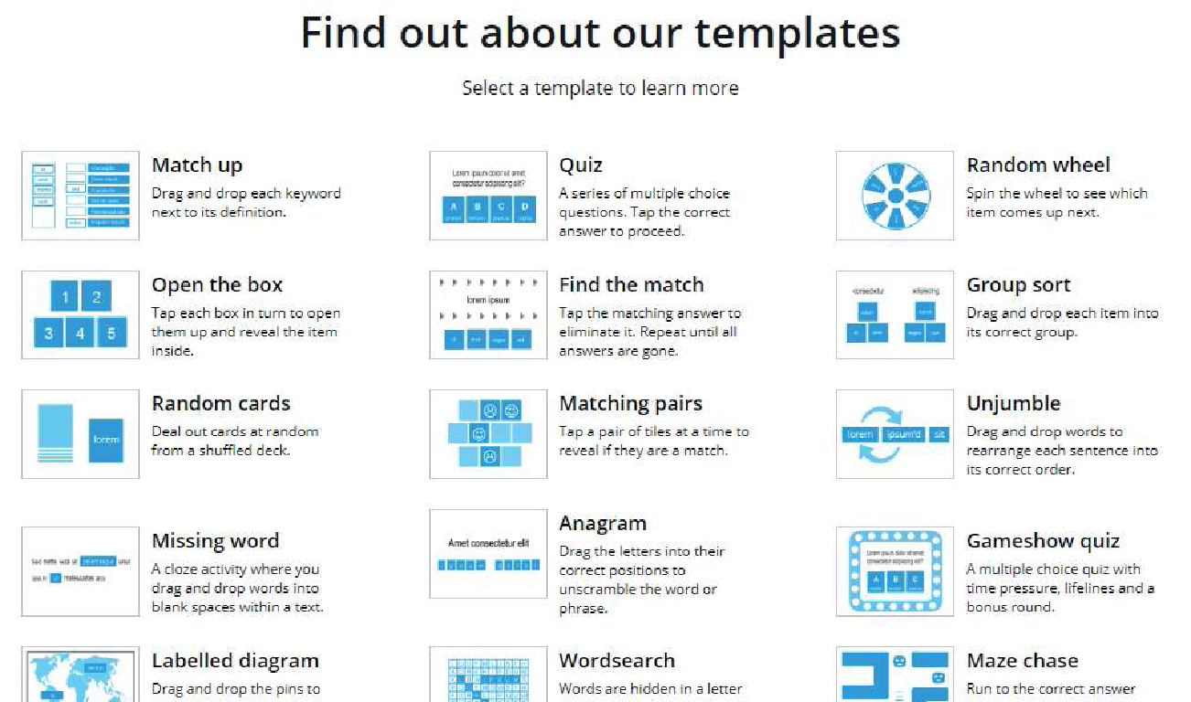
- Buat soal minimal 5 pertanyaan.
- Kuis atau game juga dapat diatur.
- Setelah selesai, klik Done.
- Sebelum dibagikan ke peserta didik, dapat juga dilakukan pengaturan pilihan tampilan nama dan leaderboard, batas waktu pengerjaan, jawaban dari peserta didik, atau bisa tidaknya peserta didik bermain berulang kali (start again).
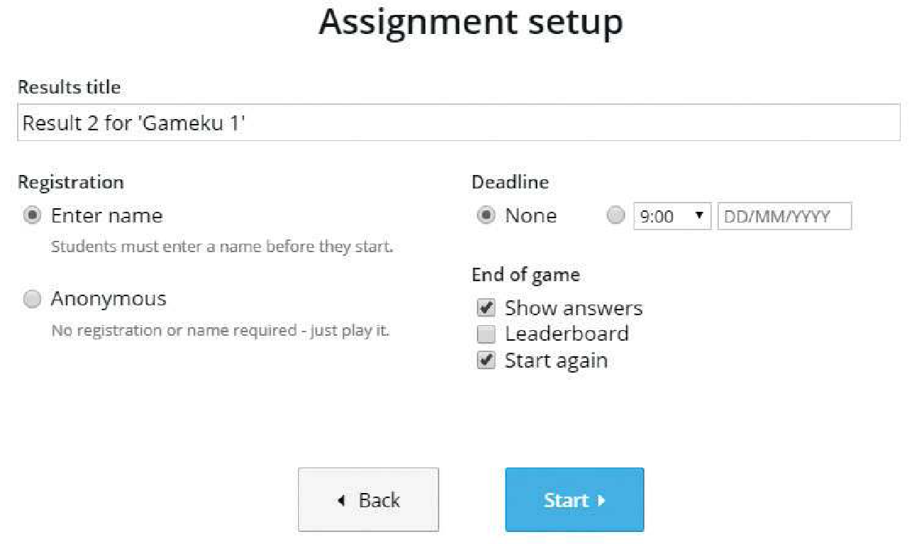
- Kuis atau game dapat dibagikan ke guru lain atau langsung ke peserta didik, dengan cara menyalin link kemudian ditempelkan di Facebook, Twitter, email, blog, bahkan Google Classroom.
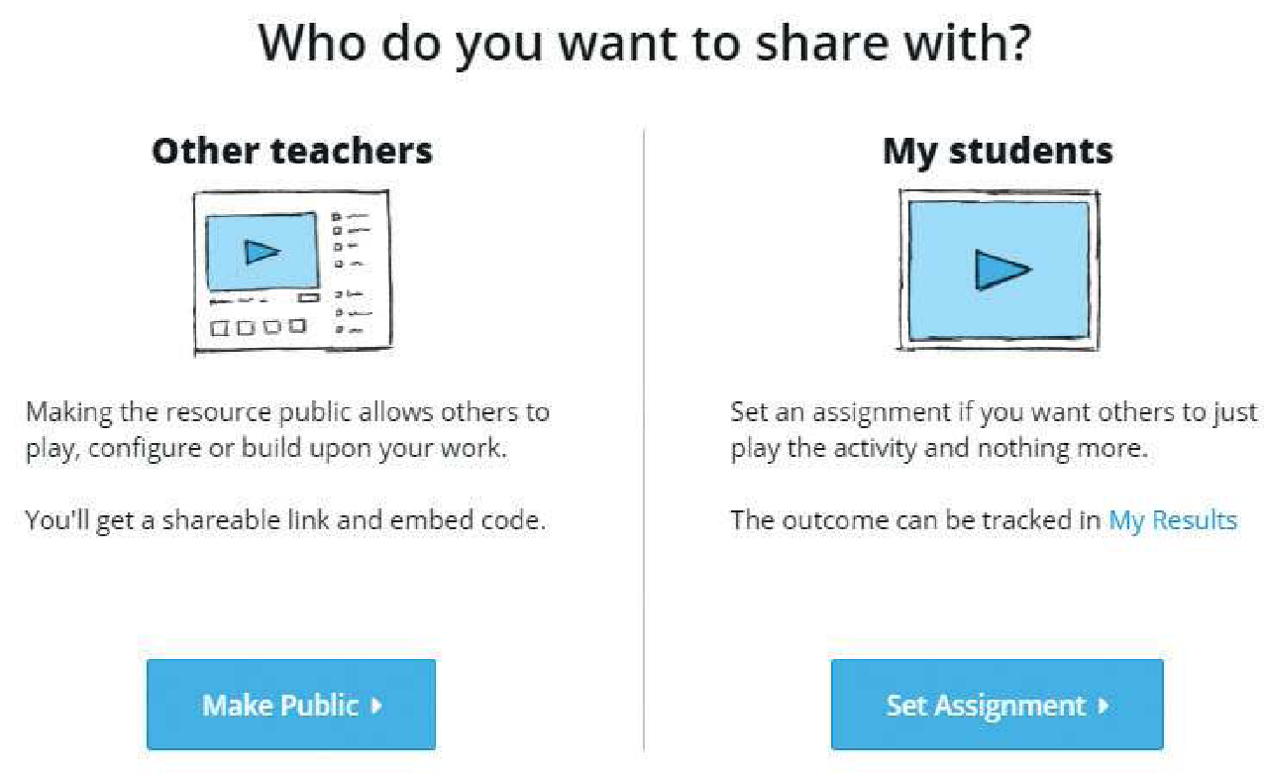
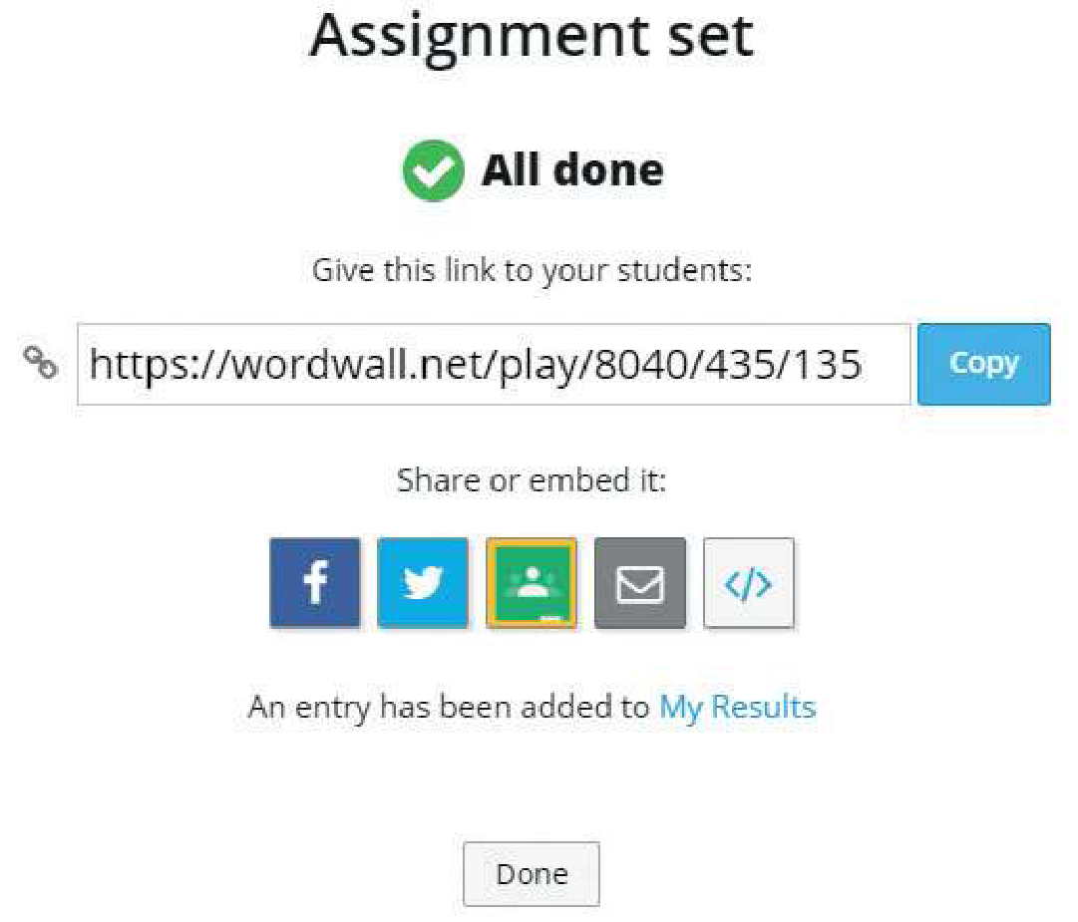
- Peserta didik dapat masuk atau memainkannya melalui komputer/laptop/ponsel.
- Hasil pengerjaan peserta didik akan disimpan di dalam akun yakni menu My Results.
- Jika ingin melihat semua aktivitas baik kuis atau game yang sudah pernah dibuat, dapat memilih menu My Activities.

Kegiatan Penutup (10 Menit)
- Siswa dan guru menyimpulkan pembelajaran hari ini.
- Refleksi pencapaian siswa/formatif asesmen, dan refleksi guru untuk mengetahui ketercapaian proses pembelajaran dan perbaikan.
- Menginformasikan kegiatan pembelajaran yang akan dilakukan pada pertemuan berikutnya.
- Guru mengakhiri kegiatan belajar dengan memberikan pesan dan motivasi tetap semangat belajar dan diakhiri dengan berdoa.

PERTEMUAN KE-2
Pengalamatan Memori
Kegiatan Pendahuluan (10 Menit)
- Doa; absensi; menyampaikan tujuan pembelajaran; dan menyampaikan penilaian hasil pembelajaran
- Memotivasi siswa untuk tercapainya kompetensi dan karakter yang sesuai dengan Profil Pelajar Pancasila; yaitu 1) beriman, bertakwa kepada Tuhan Yang Maha Esa, dan berakhlak mulia, 2) mandiri, 3) bernalar kritis, 4) kreatif, 5) bergotong royong, dan 6) berkebinekaan global, yang merupakan salah satu kriteria standar kelulusan dalam satuan pendidikan.

Kegiatan Inti (90 Menit)
- (5 menit) Berikan pemanasan dan pertanyaan pemantik.
- (10 menit) Penjelasan tentang pengalamatan memori.
- (15 menit) Penjelasan tentang pengalamatan konversi bilangan ke heksadesimal.
- (20 menit) Berikan waktu peserta didik melakukan Aktivitas SK-K8-02.
- (5 menit) Pembahasan aktivitas Aktivitas SK-K8-02.
- (20 menit) Berikan waktu peserta didik melakukan Aktivitas SK-K8-03.
- (5 menit) Pembahasan aktivitas Aktivitas SK-K8-03.
- (5 menit) Rangkum semua yang telah dilakukan oleh peserta didik.
- (5 menit) Penutup dan minta peserta didik untuk melakukan refleksi ketika kembali ke rumah.

Aktivitas 1: Pada aktivitas ini, peserta didik diminta untuk mencoba secara mandiri melakukan konversi dari bilang biner ke bilangan desimal, dan selanjutnya ke bilangan heksadesimal.
Aktivitas 2: Pada aktivitas ini, peserta didik diminta untuk mengidentifikasi alamat fisik dari sebuah data yang disimpan.
Setelah peserta didik mengerjakan, guru dan peserta didik mendiskusikan jawabannya. Diskusi tidak hanya dimaksudkan untuk mendapat jawaban yang tepat, tetapi juga memberi kesempatan peserta didik untuk mengungkapkan ide dan caranya menemukan solusi.

Kegiatan Penutup (10 Menit)
- Siswa dan guru menyimpulkan pembelajaran hari ini.
- Refleksi pencapaian siswa/formatif asesmen, dan refleksi guru untuk mengetahui ketercapaian proses pembelajaran dan perbaikan.
- Menginformasikan kegiatan pembelajaran yang akan dilakukan pada pertemuan berikutnya.
- Guru mengakhiri kegiatan belajar dengan memberikan pesan dan motivasi tetap semangat belajar dan diakhiri dengan berdoa.

PERTEMUAN KE-3
Central Processing
Kegiatan Pendahuluan (10 Menit)
- Doa; absensi; menyampaikan tujuan pembelajaran; dan menyampaikan penilaian hasil pembelajaran
- Memotivasi siswa untuk tercapainya kompetensi dan karakter yang sesuai dengan Profil Pelajar Pancasila; yaitu 1) beriman, bertakwa kepada Tuhan Yang Maha Esa, dan berakhlak mulia, 2) mandiri, 3) bernalar kritis, 4) kreatif, 5) bergotong royong, dan 6) berkebinekaan global, yang merupakan salah satu kriteria standar kelulusan dalam satuan pendidikan.

Kegiatan Inti (90 Menit)
- (5 menit) Berikan pemanasan dan pertanyaan pemantik.
- (10 menit) Penjelasan tentang jenis-jenis gerbang logika.
- (20 menit) Penjelasan tentang bagaimana membuat gerbang logika disertai dengan contoh.
- (10 menit) Membahas gerbang logika pada Gambar 4.8 pada buku peserta didik.
- (30 menit) Berikan waktu peserta didik melakukan Aktivitas SK-K8-04.
- (10 menit) Pembahasan aktivitas Aktivitas SK-K8-04.
- (3 menit) Rangkum semua yang telah dilakukan oleh peserta didik.
- (2 menit) Penutup dan minta peserta didik untuk melakukan refleksi ketika kembali ke rumah.

Aktivitas 1: Pada aktivitas ini, peserta didik diminta untuk mencoba mengidentifikasi output dari sebuah gerbang logika jika diberikan sebuah nilai input tertentu.

Kegiatan Penutup (10 Menit)
- Siswa dan guru menyimpulkan pembelajaran hari ini.
- Refleksi pencapaian siswa/formatif asesmen, dan refleksi guru untuk mengetahui ketercapaian proses pembelajaran dan perbaikan.
- Menginformasikan kegiatan pembelajaran yang akan dilakukan pada pertemuan berikutnya.
- Guru mengakhiri kegiatan belajar dengan memberikan pesan dan motivasi tetap semangat belajar dan diakhiri dengan berdoa.

V. ASESMEN
Jenis asesmen | Penilaian
Formatif | Penilaian formatif dilakukan tiap minggu dari aktivitas yang ada, seperti aktivitas SK-K8-01 sampai aktivitas SK-K8-04.
Sumatif | Sumatif dilakukan dengan asesmen melalui soal, seperti contoh pada uji kompetensi.

Adapun rubrik penilaian yang bisa digunakan adalah
Kriteria Asesmen | Nilai
Kriteria Asesmen | 4 | 3 | 2 | 1
Kemampuan memahami fungsi sistem komputer (perangkat keras dan sistem operasi). | Peserta didik dapat memahami fungsi dari minimal 80% komponen komputer yang ditanyakan pada aktivitas SKK8- 01 dengan benar. | Peserta didik dapat memahami fungsi dari minimal 60% komponen komputer yang ditanyakan pada aktivitas SK-K8- 01 dengan benar. | Peserta didik dapat memahami fungsi dari minimal 40% komponen komputer yang ditanyakan pada aktivitas SKK8- 01 dengan benar. | Peserta didik dapat memahami fungsi kurang dari 40% komponen komputer.
Kemampuan peserta didik memahami mekanisme internal penyimpanan data pada sistem komputer. | Peserta didik dapat memahami mekanisme minimal 80% gerbang logika. | Peserta didik dapat memahami mekanisme minimal 60% gerbang logika. | Peserta didik dapat memahami mekanisme minimal 40% gerbang logika. | Peserta didik dapat memahami mekanisme kurang dari 80% gerbang logika.
Kemampuan peserta didik untuk memahami bilangan heksadesimal. | Peserta didik dapat dengan mudah melakukan konversi bilangan heksa desimal ke bilangan desimal maupun bilangan biner dan sebaliknya secara benar. | Peserta didik dapat melakukan konversi bilangan heksa desimal ke bilangan desimal maupun bilangan biner secara benar dengan bantuan atau petunjuk dari guru. | Peserta didik dapat melakukan konversi sebagian bilangan heksa desimal ke bilangan desimal maupun bilangan biner secara benar. | Peserta didik sama sekali tidak bisa melakukan konversi bilangan heksadesimal, desimal, dan biner.
Kemampuan peserta didik untuk memahami mekanisme pengalamatan memori pada sistem komputer. | Peserta didik mampu mengidentifikasi alamat fisik sebuah data jika diberikan alamat memorinya atau sebaliknya dengan baik. | Peserta didik mampu mengidentifikasi alamat fisik sebuah data jika diberikan alamat memorinya dengan baik, tetapi tidak sebaliknya. | Peserta didik mampu mengidentifikasi alamat fisik sebuah data jika diberikan alamat memorinya, tetapi membutuhkan waktu yang lama. | Peserta didik tidak mampu mengidentifikasi alamat fisik sebuah data jika diberikan alamat memorinya.

VI. PENGAYAAN DAN REMEDIAL
Aktivitas pembelajaran bisa dikembangkan dengan mempelajari materi dari situ situs bereputasi, seperti:
1. Tentang memori komputer: https://en.wikipedia.org/wiki/Addressing_mode
2. Cara Kerja Komputer Secara Umum, https://www.youtube.com/channel/UCJyEBMU1xVP2be1-AoGS1BA
3. Tentang heksadesimal, https://id.wikipedia.org/wiki/Heksadesimal
4. Tentang gerbang logika, https://id.wikipedia.org/wiki/Gerbang_logika
Sebagai remedial, guru bisa memberikan soal-soal tambahan terkait dengan pengalamatan memori dan fisik sebuah data serta tabel logika yang melibatkan lebih banyak gerbang logika di dalamnya.

VII. REFLEKSI GURU DAN PESERTA DIDIK
Untuk setiap aktivitas yang dilakukan, guru perlu melakukan refleksi. Beberapa pertanyaan yang patut dijadikan refleksi adalah:
1. Apakah proses pembelajaran menghadapi kendala?
2. Bagaimana cara Anda untuk mengatasi kendala tersebut agar tidak terjadi pada semester berikutnya?
3. Kejadian menarik apa yang terjadi?
4. Apakah Anda puas dengan kinerja Anda dalam proses pembelajaran?
5. Apa yang akan Anda lakukan untuk meningkatkan kinerja Anda di masa mendatang?

LAMPIRAN- LAMPIRAN

LAMPIRAN 1
LEMBAR KERJA PESERTA DIDIK (LKPD)

Aktivitas Individu
Akitivitas SK-K8-01 Game Online Wordwall
Kalian akan bermain untuk menyelesaikan soal dalam bentuk kuis terkait fungsi sistem komputer yang disediakan oleh guru kalian dengan mengakses situs Wordwall.net, yaitu situs yang digunakan untuk interaksi pembelajaran dalam bentuk kuis.
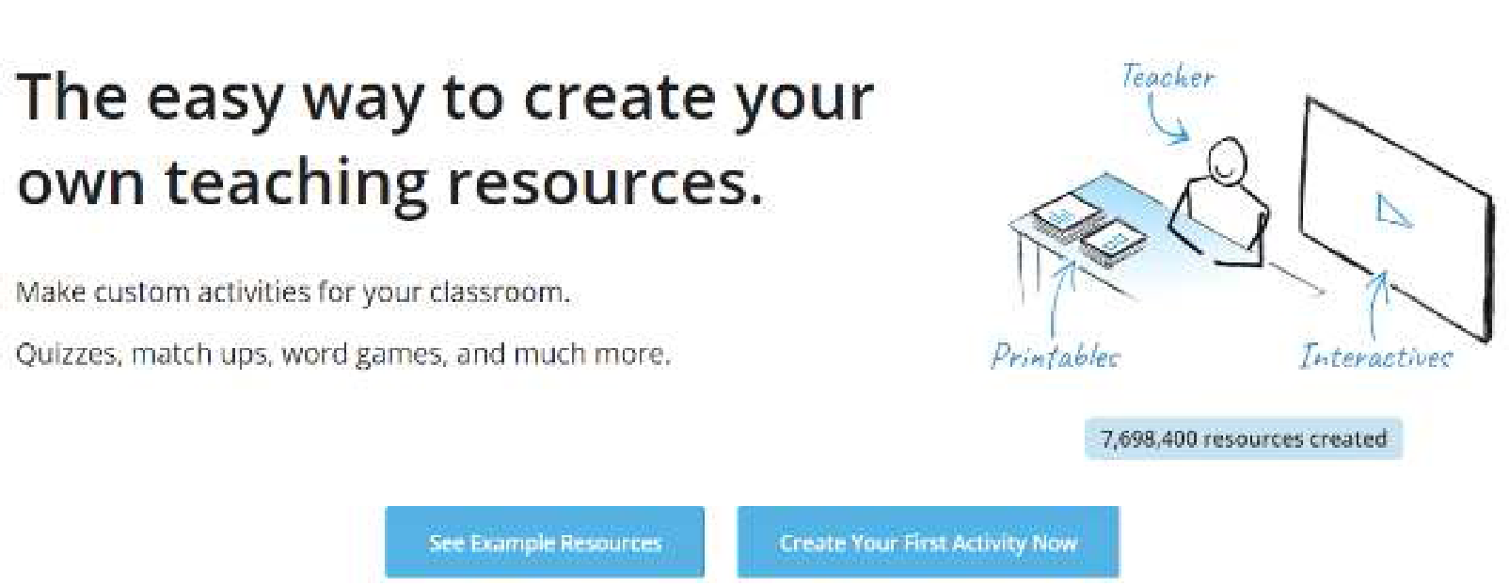
Apa yang kalian butuhkan?
1. Perangkat komputer / laptop / ponsel pintar (smartphone)
2. Jaringan internet
3. Situs Wordwall.net
Apa yang harus kalian lakukan?
Guru kalian akan memberikan sebuah link yang bisa kalian buka. Setelah mendapatkan perintah dari guru, kalian bisa mulai mengerjakan kuis yang diberikan.

Aktivitas Individu
Aktivitas SK-K8-02 Sandi Heksadesimal
Pada aktivitas ini, kalian diminta menyelesaikan soal terkait sistem heksadesimal
Apa yang kalian perlukan?
Alat tulis
Kertas HVS putih sebagai sarana menuliskan soal dan jawaban
Langkah-langkah aktivitas:
Lengkapi tabel berikut untuk mencari nilai nilai biner, heksadesimal, dan nilai desimalnya!
Kode Biner | Nilai Desimal | Nilai Heksa Desimal
10110110
00010010
 |  | AF
 |  | BC
10001111
00101010
11011000
 | 217
 | 239
00011011
11000010
11011001

Aktivitas Individu
Aktivitas SK-K8-03 Alamat Memori
Pada aktivitas ini, kalian diminta menyelesaikan soal terkait pengalamatan memori.
Apa yang kalian perlukan?
Alat Tulis
Kertas HVS putih sebagai sarana menuliskan soal dan jawaban
Jika kalian diberi alamat memori dari sekumpulan data yang sedang disimpan seperti berikut ini, di manakah lokasi alamat fisik dari data tersebut?
Tulis jawaban kalian pada tabel di bawah ini.
Alamat Memory | Data Yang Tersimpan | Alamat Fisik
0001:000A | 100
0002:000B | 120
0000:000F | 45
0001:000D | 37
0001:0001 | 187
0001:0003 | 287
0002:000F | 367
0000:0007 | 109
0002:0008 | 198
0000:0000 | 762

Aktivitas Individu
Aktivitas SK-K8-04 Tabel Logika Gerbang Sirkuit
Bisakah kalian melengkapi Tabel Logika dari gerbang sirkuit pada Gambar 4.10 berikut?
Input |  |  |  | Output
A |  | B |  | C
A1 | A0 | B1 | B0 | C2 | C1 | C0
0 | 0 | 0 | 0
0 | 1 | 0 | 1
1 | 0 | 1 | 0
1 | 1 | 1 | 1
0 | 1 | 1 | 0
1 | 0 | 1 | 1
1 | 1 | 0 | 1

LAMPIRAN 2
BAHAN BACAAN GURU DAN PESERTA DIDIK

- Buku Panduan Guru Informatika untuk Kelas VIII, Halaman : 87 - 104
- Buku Informatika Kelas VIII, Halaman : 77 - 89

LAMPIRAN 3

GLOSARIUM
Perangkat Keras (Hardware), perangkat keras/hardware adalah setiap elemen komputer yang bersifat fisik. Seperti monitor, keyboard, microchip, hard drive, dan berbagai komponen lainnya.
Perangkat Lunak (Software), disebut juga dengan peranti lunak adalah sebuah program komputer yang menjembatani pengguna komputer dan perangkat keras yang sedang digunakannya.
Pengguna (Brainware), orang yang menggunakan, memakai ataupun mengoprasikan perangkat komputer. Seperti contoh dari brainware yaitu programmer, netter (sebutan untuk orang yang sedang melakukan surfing di internet), serta orang yang sedang menggunakan perangkat komputer.
Sistem Heksadesimal, Booting, proses perjalanan penyalaan komputer awal sampai pengambilalihan sistem operasi secara penuh terhadap perangkat. Saat booting, komputer akan mengalami proses pemasukan arus listrik ke dalam peralatan komputer sehingga komputer dapat berkomunikasi dengan pengguna.
Pengolahan Data, rangkaian pengolahan untuk menghasilkan informasi atau menghasilkan pengetahuan dari data mentah. Setelah terprogram, pengolahan ini bisa dilakukan secara otomatis oleh komputer.
Gerbang Logika, bagian dasar dari perancangan sistem elektronika digital untuk mengubah masukan (input) menjadi sinyal keluaran (output) yang logis sebagai hasil dari voltase atau arus.

LAMPIRAN 4

DAFTAR PUSTAKA
- Mewati Ayub, dkk., 2021, Buku Panduan Guru Informatika untuk Kelas VIII, Pusat Perbukuan Badan Standar Kurikulum, dan Asesmen Pendidikan Kementerian Pendidikan, Kebudayaan, Riset, dan Teknologi, Jakarta
- Vania Natali, dkk., 2021, Informatika Kelas VIII, Pusat Perbukuan Badan Standar Kurikulum, dan Asesmen Pendidikan Kementerian Pendidikan, Kebudayaan, Riset, dan Teknologi, Jakarta
- Aplikasi Tutorial, 2019.Cara Kerja Komputer Secara Umum (video), diakses dari https://www.youtube.com/watch?v=S-4Nf YH4VDg
- Bebras Indonesia, Contoh Soal Penegak untuk SMA, https://bebras.or.id/v3/contoh-soal-penegakuntuk-siswa-sma. Tanggal akses: 25 Desember 2020
- Kemdikbud. (n.d). Kamus Besar Bahasa Indonesia, diakses dari https://kbbi.kemdikbud.go.id
- Lesics Indonesian, 2019. Cara kerja internet (video), diakses dari https://www.youtube.com/watch?v=zKNi-lqYEKA
- NBO Bebras Indonesia. 2017. Bebras Indonesia Challenge Kelompok Penggalang (untuk Siswa setingkat SMP/MTs), http://bebras.or.id/v3/wp-content/uploads/2019/10/Bebras-Challenge-2016_Penggalang.pdf.
- NBO Bebras Indonesia. 2017. Bebras Indonesia Challenge Kelompok Penegak (untuk Siswa setingkat SMA/MA/SMK), http://bebras.or.id/v3/wp-content/uploads/2019/10/Bebras-Challenge-2016_Penegak.pdf.
- NBO Bebras Indonesia. 2018. Tantangan Bebras Indonesia 2017: Bahan Belajar Computational Thinking Tingkat SMP. http://bebras.or.id/v3/wp-content/uploads/2018/07/BukuBebras2017_SMP.pdf.
- NBO Bebras Indonesia. 2019. Tantangan Bebras Indonesia 2018: Bahan Belajar Computational Thinking Tingkat SMP. http://bebras.or.id/v3/wp-content/uploads/2019/09/BukuBebras2018%20SMP%20v.5.pdf
- NBO Bebras Indonesia. 2019. Tantangan Bebras Indonesia 2018: Bahan Belajar Computational Thinking Tingkat SD. http://bebras.or.id/v3/wp-content/uploads/2019/09/BukuBebras2018%20SD%20v.5%20rev-1.pdf
- NBO Bebras Indonesia, Tantangan Bebras Indonesia 2019 Tingkat SMP, 2020
- Wikipedia, 2021. Addressing Mode. https://en.wikipedia.org/wiki/Addressing_mode. Tanggal akses: 12 Maret 2021
- Wikipedia, 2021. Gerbang Logika. https://id.wikipedia.org/wiki/Gerbang_logika. Tanggal akses: 20 Maret 2021
- Wikipedia, 2021. Heksadesimal. https://id.wikipedia.org/wiki/Heksadesimal. Tanggal akses: 20 Maret 2021

